Viết chương trình in ra màn hình “Hello, World!”.
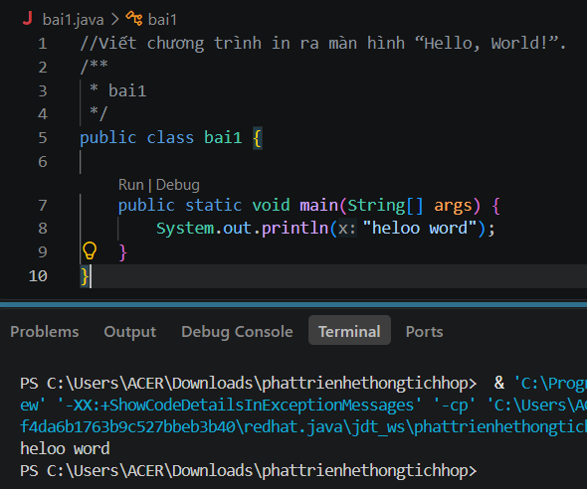
Viết chương trình nhập vào tên của bạn, sau đó in ra màn hình với nội dung “Hi, I am”
cộng với tên bạn vừa nhập.
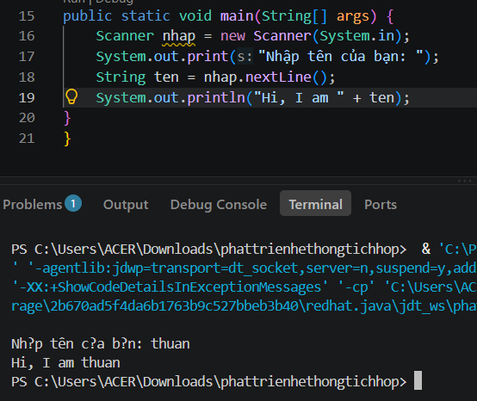
Viết chương trình nhập vào 2 số A và B, sau đó in ra màn hình kết quả tính tổng.
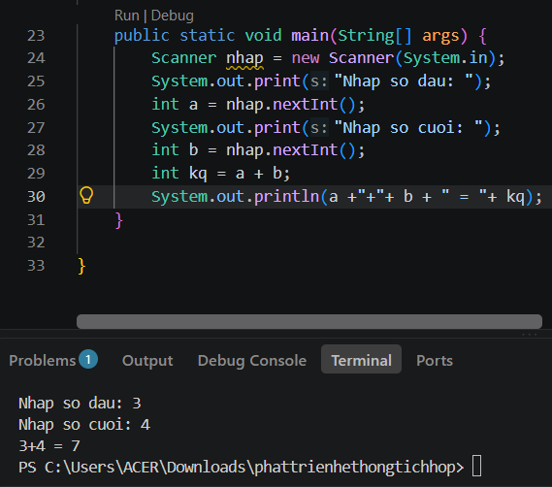

Viết chương trình nhập vào một số, sau đó in ra màn hình số vừa nhập là số chẵn hay lẻ
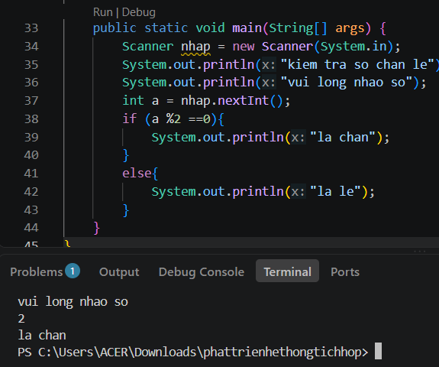
Viết chương trình nhập vào một tháng trong năm, sau đó bạn in ra màn hình tháng vừa
nhập bằng tiếng Anh

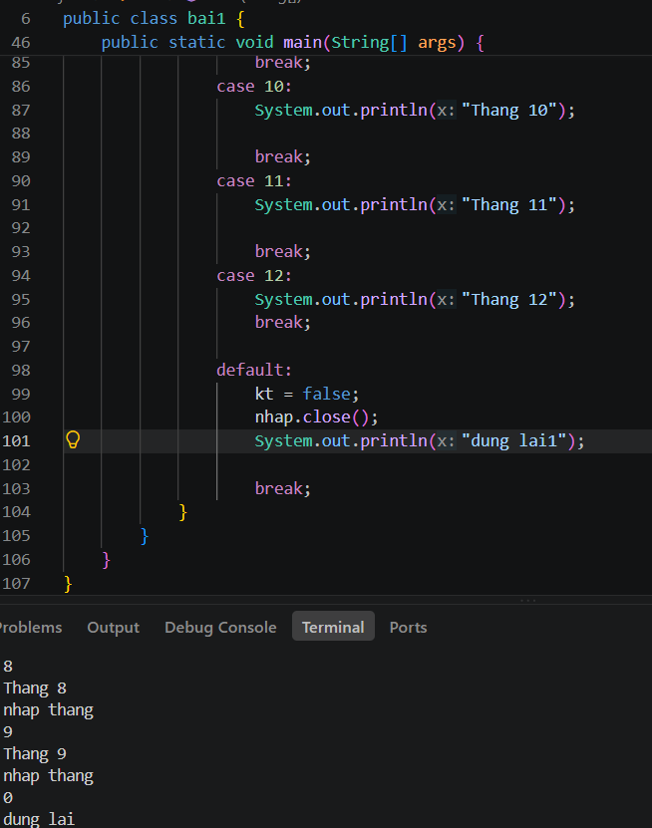

Yêu cầu viết một chương trình để có thể giúp quản lý các vật nuôi trong vườn thú. Hiện
tại, vườn thú có một số động vật như sư tử (lion), rắn (snake) và khỉ (monkey). Mỗi loài
động vật đều có các thuộc tính chung bao gồm tên động vật (name) và cân nặng
(weight). Người chủ vườn thú cần biết mỗi ngày sư tử ăn bao nhiêu thức ăn (eat), chiều
dài của mỗi con rắn (length) và thức ăn yêu thích của khỉ. Ví dụ như sau:
– Sư tử Leo nặng 300 cân và ăn 5 cân thịt mỗi ngày.
– Con rắn Boa nặng 50 cân và dài 5 mét.
– Con khỉ George nặng 150 cân và thích ăn chuối

